01 — Data understanding
Diagnóstico inicial de la cohorte, de las variables y de los targets
Campo | Descripción
Archivo | src/01_notebook_data_understanding.py
Rol | Caracterización inicial del dataset
Entradas | CSV principal tras carga bruta
Salidas | 8 figuras en outputs/notebook_01

Objetivo y contribución dentro de la pipeline
Este notebook abre la pipeline con una premisa correcta: antes de entrenar cualquier modelo, hay que entender el material empírico. En vez de tomar METABRIC como una tabla ya lista para machine learning, el script la trata como un objeto que necesita caracterización estadística y clínica.
Su aportación no es predictiva, sino epistemológica. Fija qué problemas existen, qué escala tiene el dataset, dónde se concentran los faltantes, cómo se distribuyen los targets y qué señales de cohorte o inconsistencia deben vigilarse después.

Rationale metodológico
El diseño evita afirmaciones duras no respaldadas por cálculo local. El propio docstring insiste en que cada número mostrado en una figura se calcula dentro de la función correspondiente y que, cuando no hay prueba formal, se usan expresiones prudentes como 'consistent with' o 'suggests'.
Esto es importante para un repositorio público: el notebook no vende una historia aprendida de la literatura, sino una lectura controlada de la cohorte concreta que entra a la pipeline.

Estructura del código y funciones clave
Bloque / función | Papel en el script
save | Guarda la figura o artefacto generado con formato consistente.
load_data | Carga el dataset y aplica comprobaciones iniciales.
fig_dataset_overview | Genera la figura 'dataset overview' y calcula internamente los estadísticos que la acompañan.
fig_missing_values | Genera la figura 'missing values' y calcula internamente los estadísticos que la acompañan.
fig_numeric_distributions | Genera la figura 'numeric distributions' y calcula internamente los estadísticos que la acompañan.
fig_cross_variable_consistency | Genera la figura 'cross variable consistency' y calcula internamente los estadísticos que la acompañan.
fig_missingness_mechanism | Genera la figura 'missingness mechanism' y calcula internamente los estadísticos que la acompañan.
fig_cohort_effects | Genera la figura 'cohort effects' y calcula internamente los estadísticos que la acompañan.
fig_target_deep_dive | Genera la figura 'target deep dive' y calcula internamente los estadísticos que la acompañan.
fig_issues_summary_table | Genera la figura 'issues summary table' y calcula internamente los estadísticos que la acompañan.

Entradas, salidas y artefactos
Este script se apoya en un contrato de entradas y salidas explícito. Esa disciplina es importante porque la pipeline tiene varias etapas encadenadas y un error pequeño en una ruta o en un artefacto puede propagarse a notebooks posteriores.
- Archivo: src/01_notebook_data_understanding.py
- Rol: Caracterización inicial del dataset
- Entradas: CSV principal tras carga bruta
- Salidas: 8 figuras en outputs/notebook_01

Discusión de resultados y consecuencias para el resto del proyecto
El resultado neto del notebook es un mapa de riesgos metodológicos: missingness no uniforme, potenciales efectos de cohorte, targets no triviales y coherencia clínica suficiente como para justificar el resto de la pipeline.
Además, documenta por qué más adelante se conservan banderas de was_missing, se incorpora cohort como feature y se escogen métricas más informativas que accuracy en los endpoints desbalanceados.

Explicación detallada de las figuras
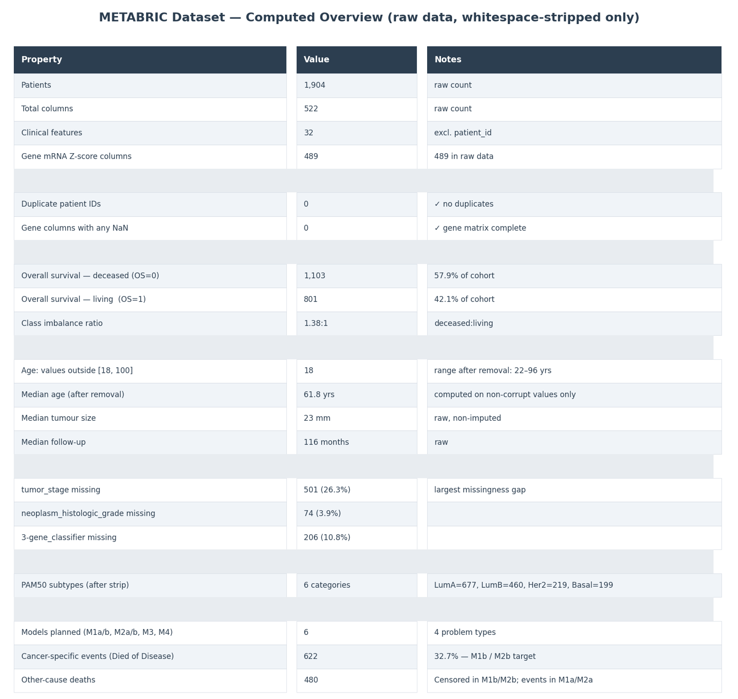
Figura 01. Visión general del dataset.
Esta figura resume el tamaño de la cohorte, la separación entre variables clínicas y transcriptómicas y la composición general del recurso analizado. Su función no es demostrar rendimiento, sino fijar el contexto de escala y heterogeneidad con el que opera toda la pipeline.
La lectura correcta es operacional: muestra que el proyecto no trabaja con una matriz de expresión aislada, sino con un conjunto híbrido de clínica, resultado y biología molecular. Eso justifica que la pipeline se diseñe como un sistema multi-tarea y no como un único clasificador.
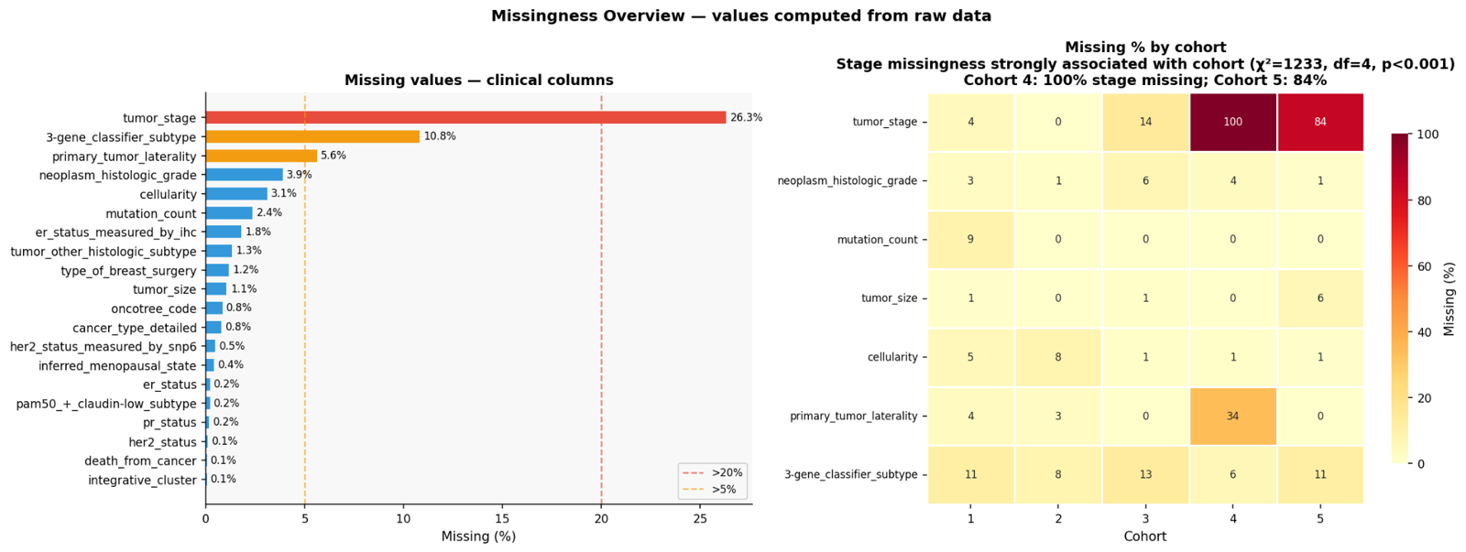
Figura 02. Mapa y resumen de valores ausentes.
La figura documenta dónde se concentran los faltantes y qué variables requieren tratamiento explícito antes del modelado. El rationale aquí es muy importante: la imputación no se aplica por comodidad, sino porque la estructura de missingness afecta a la validez del espacio de features.
La conclusión práctica es que el missingness no es uniforme. Por eso el script 02 combina reglas deterministas, imputación por mediana y modelos de imputación entrenados solo en train.
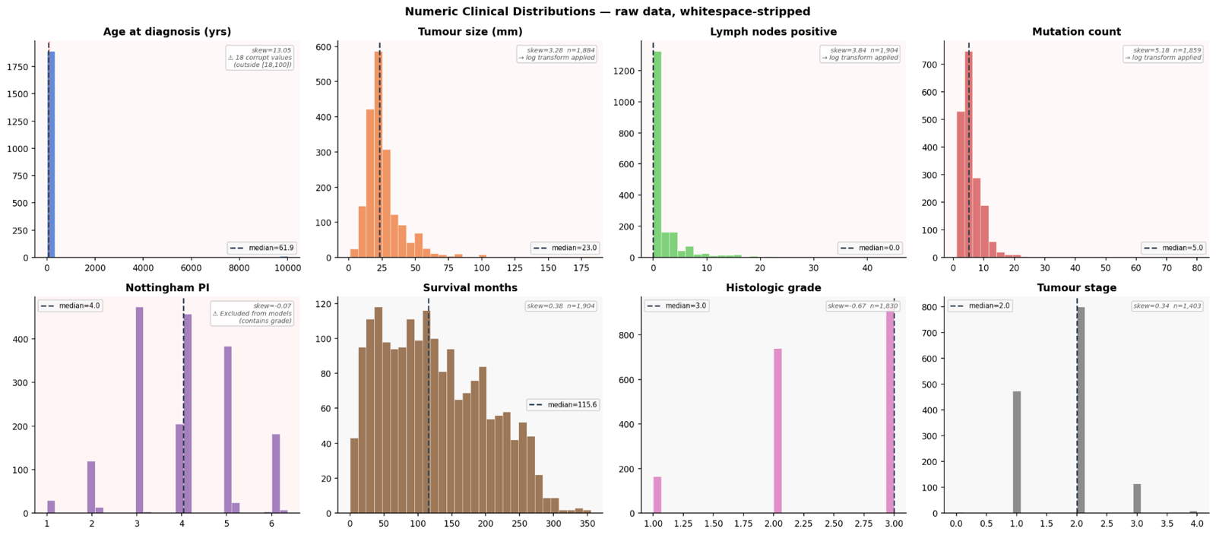
Figura 03. Distribuciones de variables numéricas.
La figura justifica las transformaciones logarítmicas posteriores. Variables como tamaño tumoral, número de ganglios positivos o mutation count tienden a ser asimétricas; ignorar esta asimetría generaría escalas dominadas por colas largas.
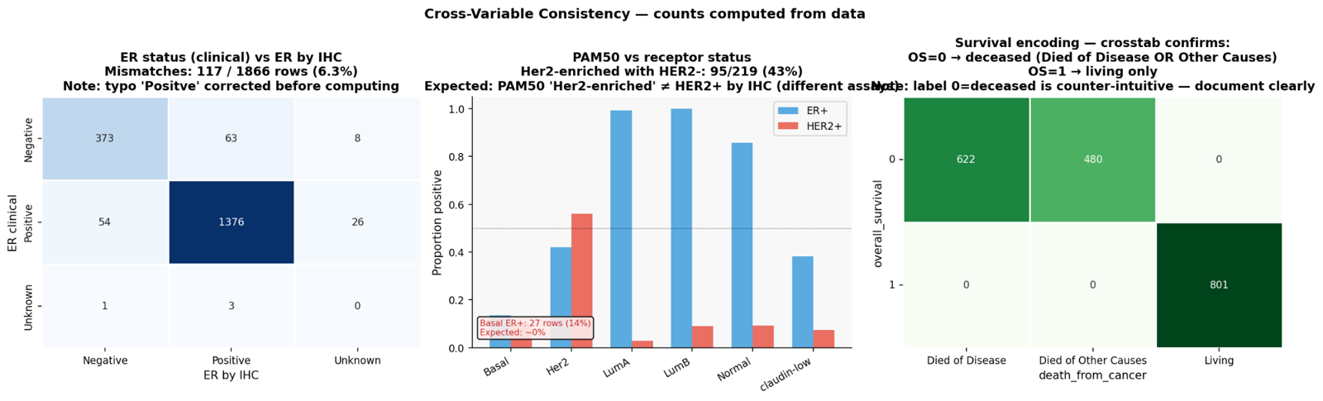
Figura 04. Coherencia cruzada entre variables clínicas.
Esta visualización verifica que las relaciones clínicas básicas tengan sentido interno. No pretende “probar causalidad”, sino detectar incongruencias obvias antes de invertir esfuerzo en modelado.
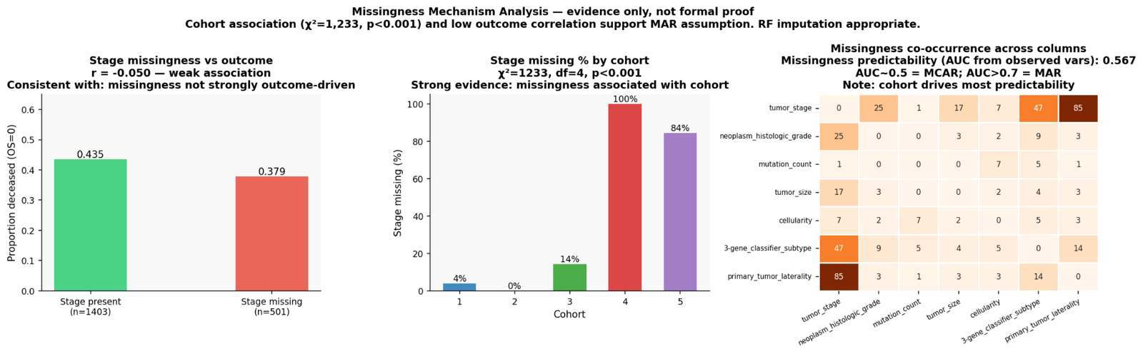
Figura 05. Mecanismo de missingness.
Aquí el objetivo es evaluar si la ausencia de datos parece aleatoria o si está estructurada por cohortes, subtipos o variables clínicas. Esta lectura es clave para decidir si basta con imputar o si conviene conservar banderas de was_missing.
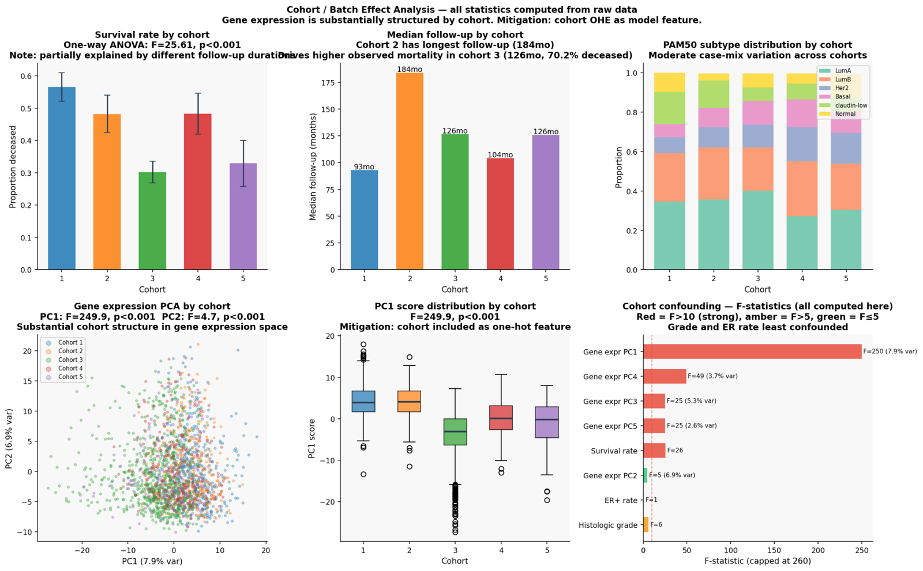
Figura 06. Efectos de cohorte.
La figura muestra por qué la cohorte no puede tratarse como ruido residual. Las diferencias de composición o resultado entre cohortes justifican tanto su codificación explícita como las comprobaciones posteriores de transportabilidad.
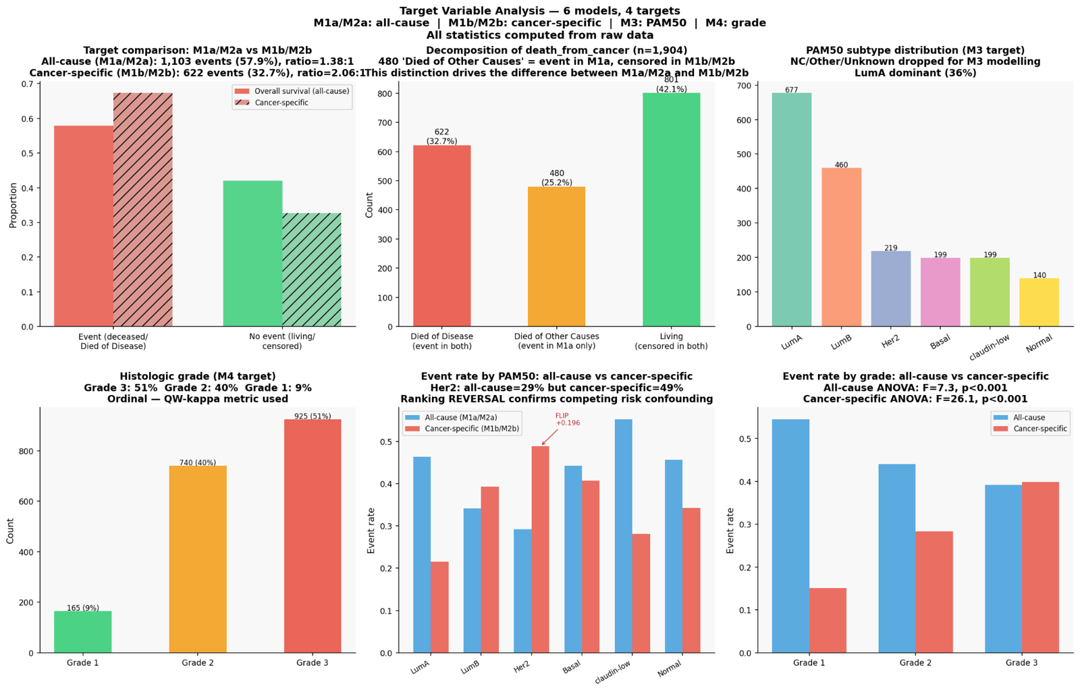
Figura 07. Profundización en los targets.
Esta figura descompone los endpoints usados después por la pipeline. Sirve para verificar prevalencia, balance relativo y plausibilidad clínica antes de seleccionar métricas y estrategias de evaluación.
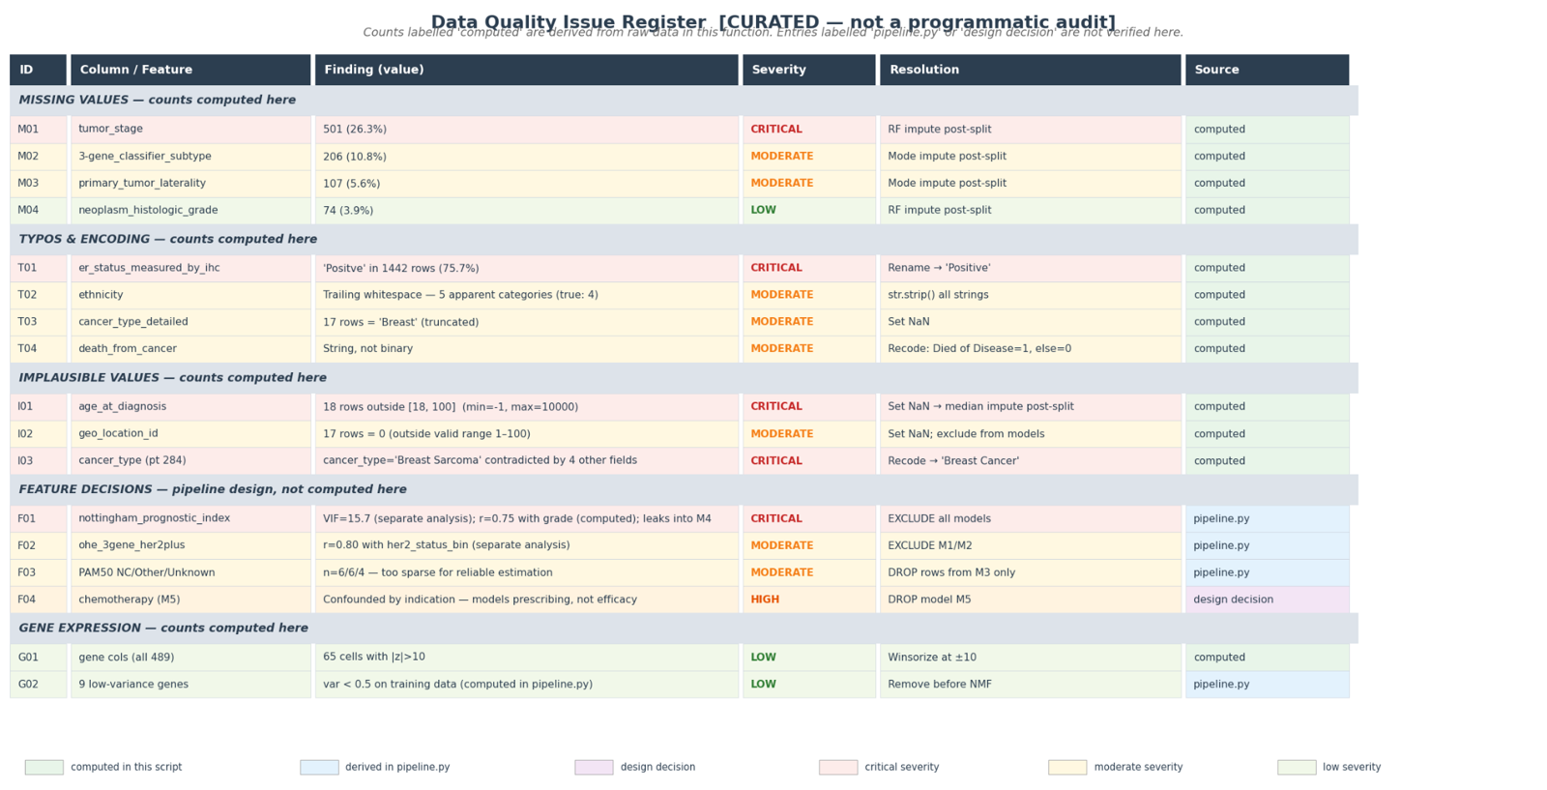
Figura 08. Tabla resumen de incidencias.
La tabla no es ornamentación. Es el puente entre el diagnóstico de problemas y las decisiones del notebook 04/02: qué se corrige de forma determinista, qué se trata como missing, qué se excluye por leakage y qué se conserva para trazabilidad.

Limitaciones y precauciones de lectura
El hecho de que el script produzca artefactos coherentes no implica automáticamente validez externa. Muchas comprobaciones son internas a la cohorte analizada.
Las cifras y gráficos deben leerse dentro de la lógica completa de la pipeline. Ningún notebook aislado basta para sostener por sí solo todas las afirmaciones del proyecto.

Conexión con el resto de la pipeline
Informa por qué el script 02 y el notebook 04 toman las decisiones de limpieza, imputación y codificación que toman.

